ЗАВДАННЯ
до лабораторної роботи №1
з навчальної дисципліни «Технології Data Science для завдань електронної комерції»

Тема:
ДОСЛІДЖЕННЯ СТАТИСТИЧНИХ ХАРАКТЕРИСТИК
ЕКСПЕРИМЕНТАЛЬНИХ ДАНИХ
Мета:
виявити дослідити та узагальнити особливості застосування методів статистичного аналізу для задач визначення статистичних характеристик вхідного потоку експериментальних даних з використанням спеціалізованих пакетів мови програмування Python.

Рекомендована література.

1. Навчально-методичний комплекс з дисципліни “Технології Data Science для завдань електронної комерції”, [https://drive.google.com/drive/folders/15KnWma4iAUGtITwbOR2fy4kSZIO9FAUz?usp=sharing].
2. Писарчук О.О. Нелінійне та багатокритеріальне моделювання процесів у системах керування рухом / Писарчук О.О., Харченко В.П. – Монографія. – К.: Інститут обдарованої дитини, 2015. – 248 с.
3. Писарчук О.О. Багатокритеріальні математичні моделі ситуаційного управління та самоорганізації у складних інформаційних системах / Писарчук О.О., Даник Ю. Г., Шестаков В.І., Соколов К.О., та інші. – Монографія. – Житомир: ПП «Рута», 2016. – 232 c.
4. Ковбасюк С.В. Метод найменших квадратів та його практичне застосування / С.В. Ковбасюк, О.О. Писарчук, М.Ю. Ракушев // Монографія . – Житомир: ЖВІ НАУ, 2008. – 228 с.
5. Писарчук О.О. Моніторинг об’єктів в умовах апріорної невизначеності джерел інформації. Теорія та практика / Бобало Ю. Я., Даник Ю. Г., Писарчук О.О., Комарова Л. О. та інші // Монографія. – Львів: Коло, 2014. – 235 c.
6. Ланде Д.В., Субач І.Ю., Бояринова Ю.Є. Основи теорії і практики інтелектуального аналізу даних у сфері кібербезпеки: навчальний посібник. – К.: ІСЗЗІ КПІ ім. Ігоря Сікорського», 2018. — 297 с.
7. Бахрушин В.Є. Методи аналізу даних : навчальний посібник для студентів / В.Є. Бахрушин. – Запоріжжя : КПУ, 2011. – 268 с.
8. Уэс Маккинли Python и анализ данных / Пер. с англ. Слинкин А. А. – М.: ДМК Пресс, 2015. – 482 с.: ил.
9. Плас Дж. Вандер. Python для сложных задач: наука о данных и машинное обучение. — СПб.: Питер, 2018. — 576 с.: ил.
10. Майкл Хейдт. Изучаем pandas. Высокопроизводительная обработка и анализ данных в Python. М.: ДМК Пресс, 2018. – 438 с.
11. Себастьян Рашка, Вахид Мирджалили. Python и машинное обучение. Машинное и глубокое обучение с использованием Python, scikit-learn, TensorFlow. К.: Диалектика, 2020. – 656 с.
12. Патрик Джоши. Искусственный интеллект с примерами на Python. К.: Диалектика, 2020. – 448 с.

І. Завдання на лабораторну роботу.

Завдання.
Лабораторія провідної ІТ-компанії реалізує масштабний проект розробки універсальної платформи з обробки Big Data масиву експериментальних даних поточного спостереження для виявлення закономірностей і прогнозування розвитку контрольованого процесу. Платформа передбачає розташування back-end компоненти на власному хмарному сервері з наданням повноважень користувачам заздалегідь адаптованого front-end функціоналу універсальної платформи.
Замовниками ресурсів платформи є: державні та комерційні компанії валютного трейдінгу для прогнозування динаміки зміни курсу валют та ціни інших товарів; метеорологічні служби для прогнозування параметрів метеоумов; департаменти охорони здоров’я для прогнозування зміни показників епідеміологічних ситуацій.
Вам, як Data Science Engineer поставлене наступне завдання.
І. Розробити універсальний скрипт мовою Python що реалізує:
1. Модель генерації випадкової величини – похибки вимірювання за заданим у таблиці Д1 додатку 1 закону розподілу;
2. Модель зміни досліджуваного процесу за заданим у таблиці Д1 додатку 1 закону;
3. Адитивну модель експериментальних даних (вимірів досліджуваного процесу) відповідно до синтезованих в п.1,2 моделей випадкової (стохастична) і невипадкової складових. Параметри закону розподілу та зміни досліджуваного процесу обрати самостійно.
4. Метод Монте-Карло для дослідження статистичних характеристик експериментальних даних, сформованих у п.3;
5. Визначення статистичних (числових) характеристик експериментальних даних (дисперсію, середньоквадратичне відхилення математичне сподівання, гістограми закону розподілу похибки та експериментальних даних).
ІІ. Провести дослідження зміни статистичних характеристик сформованих моделей при зміні стохастичних характеристик помилки експериментальних даних.
ІІІ. Довести адекватність сформованих моделей та працездатність розробленого скріпта.
Розроблений код повинен бути раціональним та відповідати вимогам до чистого коду.

Завдання І рівня складності – максимально 8 балів.
Реалізує вимоги першого стовпчика вхідних умов таблиці Д1 додатку 1.

Завдання ІІ рівня складності – максимально 10 балів.
Реалізує вимоги другого стовпчиків вхідних умов таблиці Д1 додатку 1.

ІІ. Порядок виконання завдання лабораторної роботи.
1.1. Обрати завдання лабораторної роботи за рівнем складності та відповідно до вказаного варіанту таблиці 1 додатку Д1.
1.2. Здійснити синтез (розробку, вибір) математичної моделі (моделей, виразів) для завдань лабораторної роботи.
1.3. Реалізувати етап архітектурного проектування скрипта (за вибором – структурна схема, блок-схема алгоритму, UML-діаграма, діаграма класів), що реалізує завдання лабораторної роботи. Здійснити опис функціонування алгоритму.
1.4. Розробити програму, що втілює розроблений алгоритм.
1.5. Провести відлагодження програми з метою отримання результату, що вказаний в завданні. Здійснити процеси тестування та верифікацію вимог завдання.
1.6. Реалізувати дослідження, що вказані в завдані лабораторної роботи та сформувати висновки.
1.7. Оформити звіт з лабораторної роботи та своєчасно представити його викладачеві.

ІІІ. Структура звіту з лабораторної роботи (додаток 2).
1. Титульний аркуш, що містить інформацію: номер, тема, навчальна дисципліна, виконавець роботи (виконавці для загальної звітності), роботу прийняв.
2. Мета і завдання лабораторної роботи.
3. Результати виконання лабораторної роботи:
3.1. Математичне забезпечення;
3.2. Результати архітектурного проектування та їх опис;
3.3. Опис структури проекту програми в середовищі PyCharm.
3.4. Результати роботи розробленого скріпта відповідно до завдання (у формі скриншотів);
3.5. Програмний код, що забезпечує отримання результату (у формі скриншотів).
4. Висновки.
5. Прізвище виконавця.
6. Звіт з лабораторної роботи оформлюється відповідно до вимог 3008:2015 «ЗВІТИ У СФЕРІ НАУКИ І ТЕХНІКИ. СТРУКТУРА ТА ПРАВИЛА ОФОРМЛЕННЯ.
Технічні вимоги до звіту: аркуш формату А4 шрифтом Times New Roman 12 рt через 1,0 інтервал. Поля: зверху - 2 см, знизу - 2 см, справа - 2 см, зліва - 2,5 см, абзац - 1,25 см.

IV. Звітність за лабораторну роботу.
Результатом виконання лабораторної роботи є:
4.1. Звіт з лабораторної роботи в електронному вигляді. Файл звіту кодується за формою:
Прізвіще_Ім’я_(укр.)_номер групи_номер лр.*

4.2. Проект програми, що реалізує завдання лабораторної роботи, якій надається в формі архіву, як невід’ємний додаток звіту.
4.3. Оформлений звіт надається викладачеві в електронному вигляді кожним виконавцем індивідуально !
Своєчасним вважається надання звіту до початку заняття з наступної лабораторної роботи.
Оформлені звітні матеріали надсилаються за адресою:

dsinec354@gmail.com

V. Порядок оцінювання та захисту лабораторної роботи.
Оцінювання результатів виконання лабораторної роботи здійснюється у відповідності до положень модульно-рейтингової системи робочої програми навчальної дисципліни з урахуванням обраного студентом рівня складності завдання на лабораторну роботу.
Максимальний ваговий бал за одну роботу – 10 (з урахуванням обраного рівня складності завдання). Максимальна кількість балів за всі лабораторні роботи дорівнює
10 бали * 9 = 90 балів.
5.1. Охайне оформлення звіту з лабораторної роботи – 1 бал.
5.2. Своєчасний захист роботи – 1 бал.
5.3. Виконання роботи в повному обсязі – 5 балів.
5.4. Теоретична підготовка до виконання лабораторної роботи оцінюється відповіддю на одне контрольне питання – 1 бала.
5.5. Практичне виконання лабораторної роботи оцінюється відповіддю на одне контрольне питання – 1 бал.
5.6. Аналіз отриманих результатів виконання лабораторної роботи оцінюється відповіддю одне контрольне питання – 1 бал.
*** Для умов дистанційного навчання бали за усні відповіді розподіляються по іншим пунктам та застосовуються у разі необхідності уточнення додаткових питань.
Допускається також письмове опитування.

VІ. Підготовка до лабораторної роботи.
6.1. Підготовка до лабораторної роботи включає опрацювання лекційного матеріалу за темою, ознайомлення зі змістом основної і додаткової рекомендованої літератури за предметом досліджень.
6.2. Контрольні питання.
1. Що включають в себе технології Data Science?
2. Галузі застосування Data Science.
3. Етапи обробки експериментальних даних.
4. Розкрити етап відбраковки аномальних вимірів.
5. Навіщо здійснювати попередній аналіз експериментальних даних.
6. Етап згладжування – його сутність та особливості.
7. Метод Монте-Карло – суть та застосування.
8. Модель вимірів.
9. Алгоримістика процесу визначення статистичних характеристик експериментальних даних.

професор кафедри О.Писарчук

Додаток 1
Варіанти завдань до лабораторної роботи №1
Таблиця Д.1
Варіант (порядковий номер в списку групи) | І рівень складності | ІІ рівень складності
1, 16 | Закон зміни похибки – рівномірний;  Закон зміни досліджуваного процесу – постійна. | Закон зміни похибки – рівномірний, нормальний;  Закон зміни досліджуваного процесу – постійна, квадратичний.
2, 17 | Закон зміни похибки – нормальний;  Закон зміни досліджуваного процесу – постійна. | Закон зміни похибки – нормальний, експоненційний;  Закон зміни досліджуваного процесу – постійна, квадратичний.
3, 18 | Закон зміни похибки – експонентційний;  Закон зміни досліджуваного процесу – постійна. | Закон зміни похибки – експонентційний, нормальний;  Закон зміни досліджуваного процесу – постійна, квадратичний.
4, 19 | Закон зміни похибки – рівномірний;  Закон зміни досліджуваного процесу – лінійний. | Закон зміни похибки – рівномірний, рівномірний;  Закон зміни досліджуваного процесу – лінійний, квадратичний.
5, 20 | Закон зміни похибки – нормальний;  Закон зміни досліджуваного процесу – лінійний. | Закон зміни похибки – нормальний, рівноміврний;  Закон зміни досліджуваного процесу – лінійний, квадратичний.
6, 21 | Закон зміни похибки – експонентційний;  Закон зміни досліджуваного процесу – лінійний. | Закон зміни похибки – експонентційний, нормальний;  Закон зміни досліджуваного процесу – лінійний, квадратичний.
7, 22 | Закон зміни похибки – рівномірний;  Закон зміни досліджуваного процесу – квадратичний. | Закон зміни похибки – рівномірний, нормальний;  Закон зміни досліджуваного процесу – квадратичний, лінійний.
8, 23 | Закон зміни похибки – нормальний;  Закон зміни досліджуваного процесу – квадратичний. | Закон зміни похибки – нормальний, експоненційний;  Закон зміни досліджуваного процесу – квадратичний, лінійний.
9, 24 | Закон зміни похибки – експонентційний;  Закон зміни досліджуваного процесу – квадратичний. | Закон зміни похибки – експонентційний, рівномірний;  Закон зміни досліджуваного процесу – квадратичний, лінійний.
10, 25 | Закон зміни похибки – рівномірний;  Закон зміни досліджуваного процесу – кубічний. | Закон зміни похибки – рівномірний, нормальний;  Закон зміни досліджуваного процесу – кубічний, лінійний.
11, 26 | Закон зміни похибки – нормальний;  Закон зміни досліджуваного процесу – кубічний. | Закон зміни похибки – нормальний, рівномврний;  Закон зміни досліджуваного процесу – кубічний, лінійний.
12, 27 | Закон зміни похибки – експонентційний;  Закон зміни досліджуваного процесу – кубічний. | Закон зміни похибки – експонентційний, нормальний;  Закон зміни досліджуваного процесу – кубічний, лінійний.
13, 28 | Закон зміни похибки – рівномірний;  Закон зміни досліджуваного процесу – синус. | Закон зміни похибки – рівномірний, нормальний;  Закон зміни досліджуваного процесу – кубічний, синус.
14, 29 | Закон зміни похибки – нормальний;  Закон зміни досліджуваного процесу – косинус. | Закон зміни похибки – нормальний, рівномврний;  Закон зміни досліджуваного процесу – кубічний, косинус.
15, 30 | Закон зміни похибки – експонентційний;  Закон зміни досліджуваного процесу – тангенс. | Закон зміни похибки – експонентційний, нормальний;  Закон зміни досліджуваного процесу – кубічний, тангенс.
Додаток 2
СТРУКТУРА
звіту з лабораторної роботи

Міністерство освіти і науки України
Національний технічний університет України «КПІ» імені Ігоря Сікорського
Кафедра обчислювальної техніки ФІОТ

ЗВІТ
з лабораторної роботи №1
з навчальної дисципліни «Вступ до технології Data Science»

Тема:
ДОСЛІДЖЕННЯ СТАТИСТИЧНИХ ХАРАКТЕРИСТИК
ЕКСПЕРИМЕНТАЛЬНИХ ДАНИХ

Виконав

Перевірив

Київ 2021

І. Мета:

ІІ. Завдання:

ІІІ. Результати виконання лабораторної роботи.

IV. Висновки.

Виконав:

Додаток 2
ДОВІДКОВА ІНФОРМАЦІЯ

І. Інсталяція інтегрованого середовища Pycharm.

1.1. Перейти за посиланням https://www.jetbrains.com/ru-ru/



1.2. В центральному вікні (нижче заставки) обрати виділену опцію.

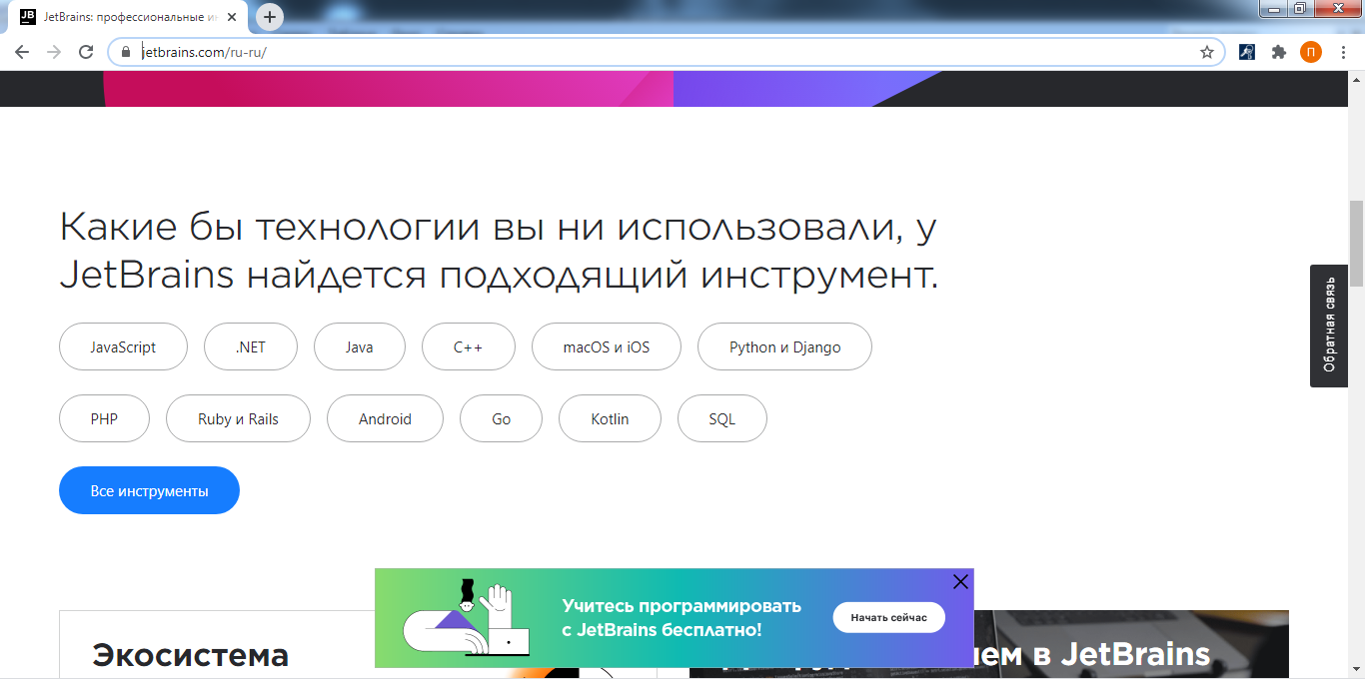

1.3. В наданому вікні обрати наступну опцію.
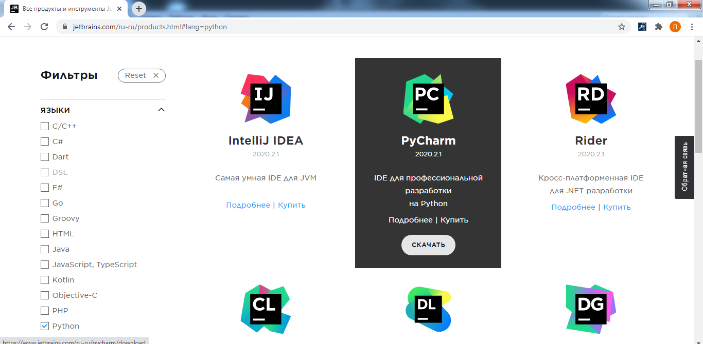

1.4. Завантажити Pycharm-community.

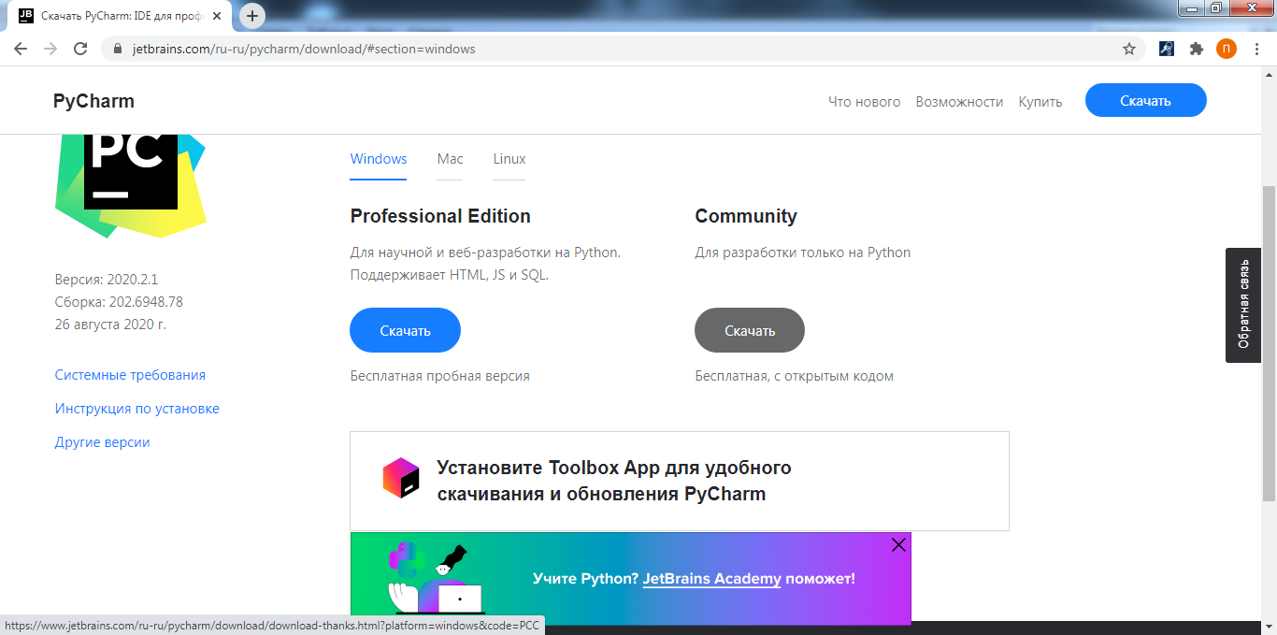

1.5. Здійснити інсталяцію Pycharm шляхом активації отриманого файлу
pycharm-community-2020.2.1.exe
Самостійно ознайомитись із можливостями середовища Pycharm.

ІІ. Створення нового проекту.
1 Крок – обираємо опцію створення нового проекту.
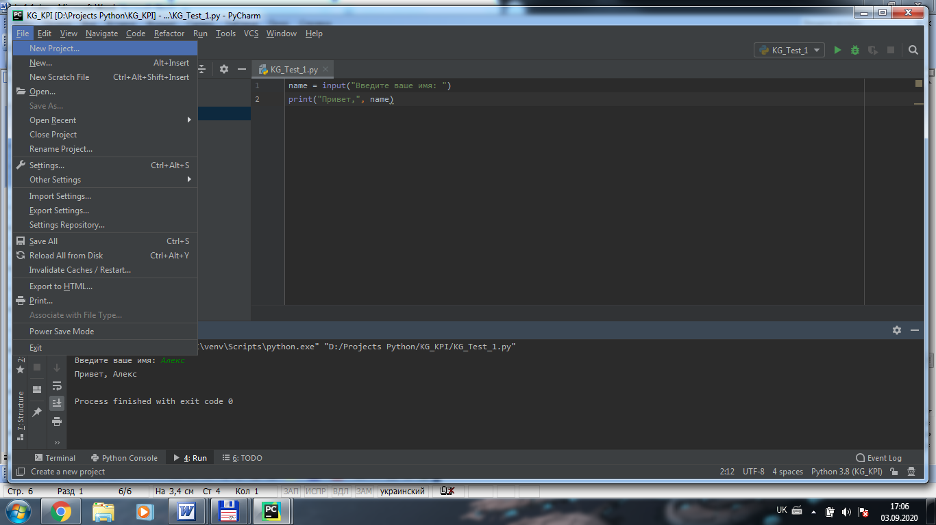
2. Крок - обираємо каталог розташування проекту
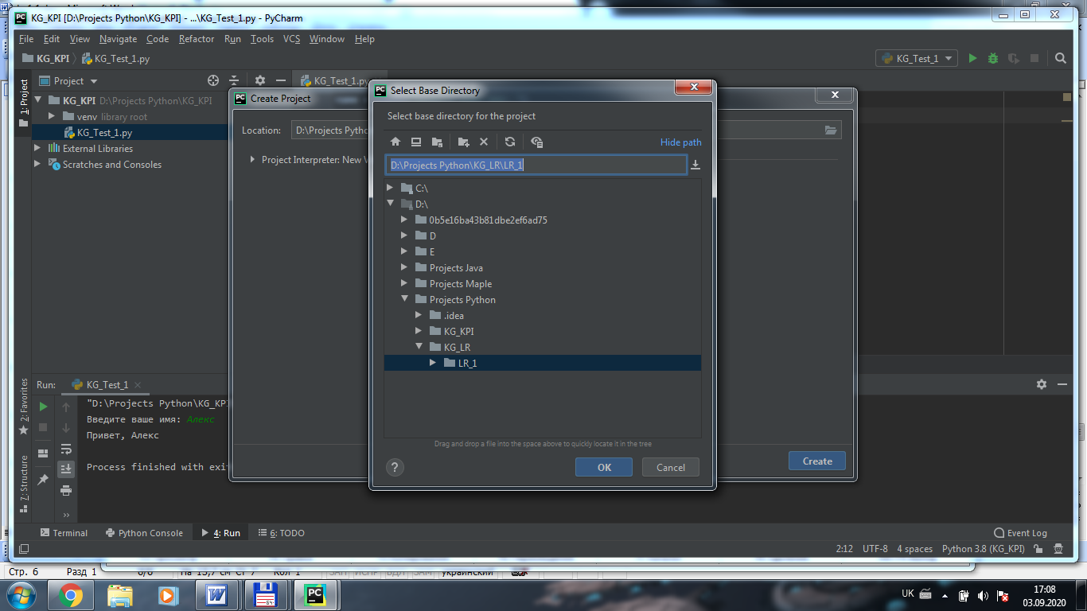
Вітаю, проект створено!
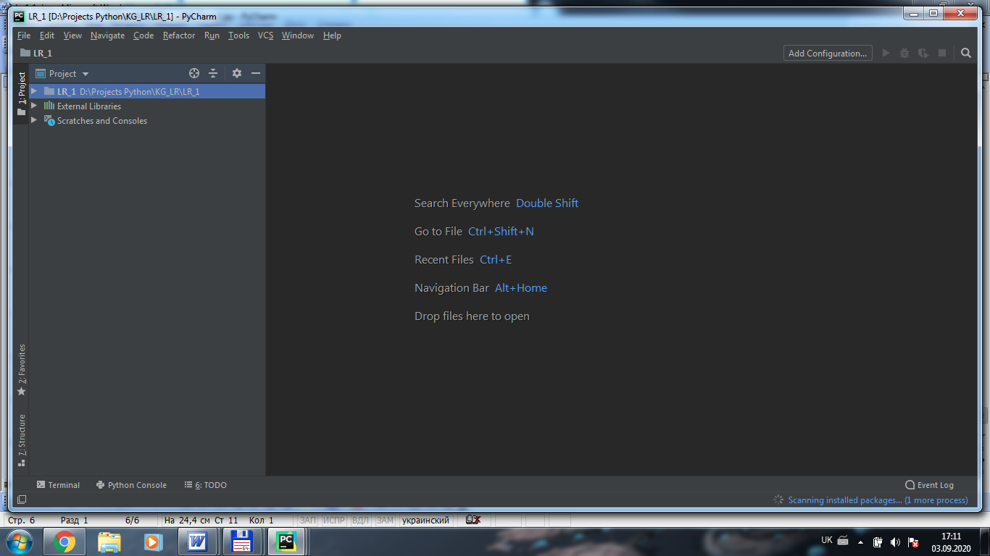

3. Крок – створення програми – файлу програми з натисканням правої клавіші миші на назві проекту

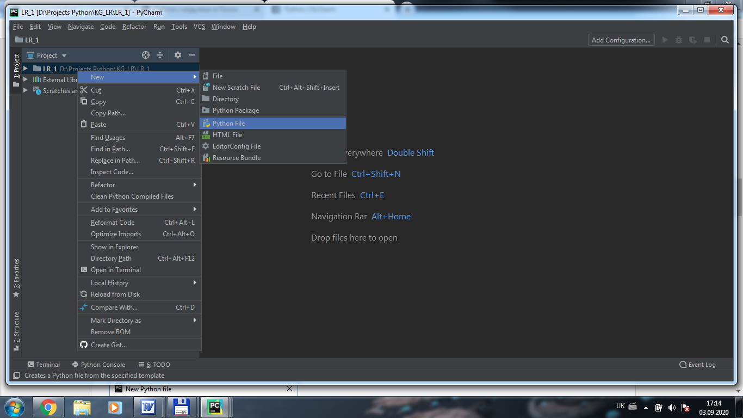

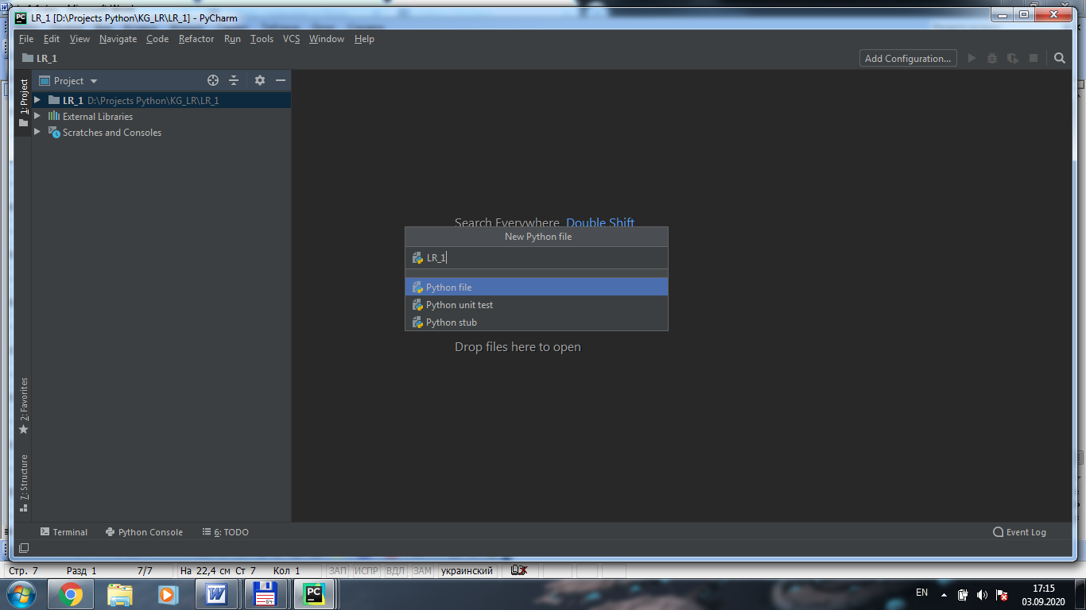
Створюємо тестову програму
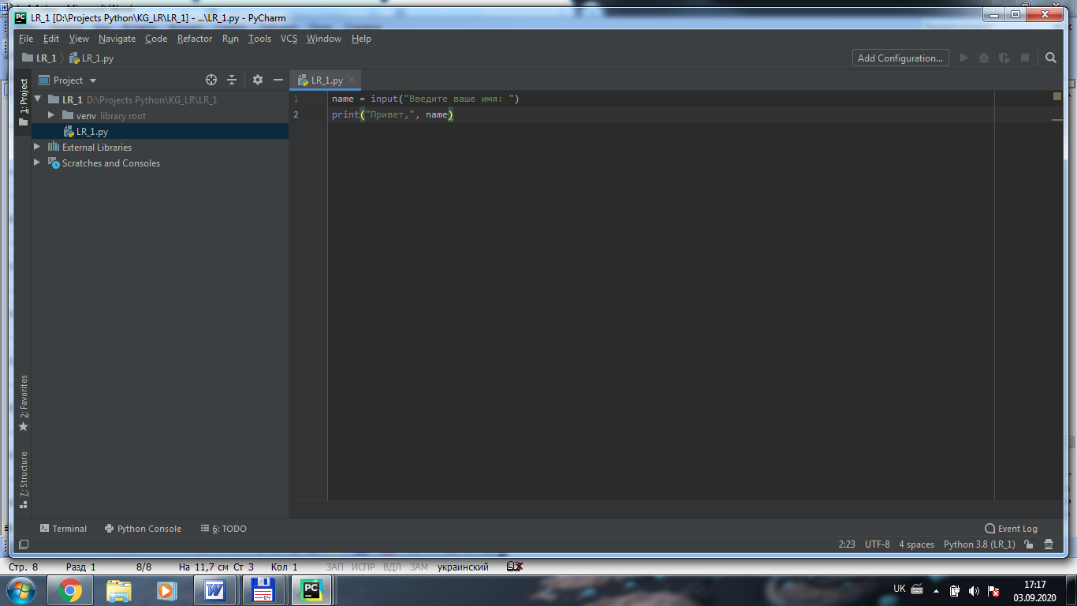
Здійснюємо запуск програми з ініціалізацією інтерпретатора – меню Run
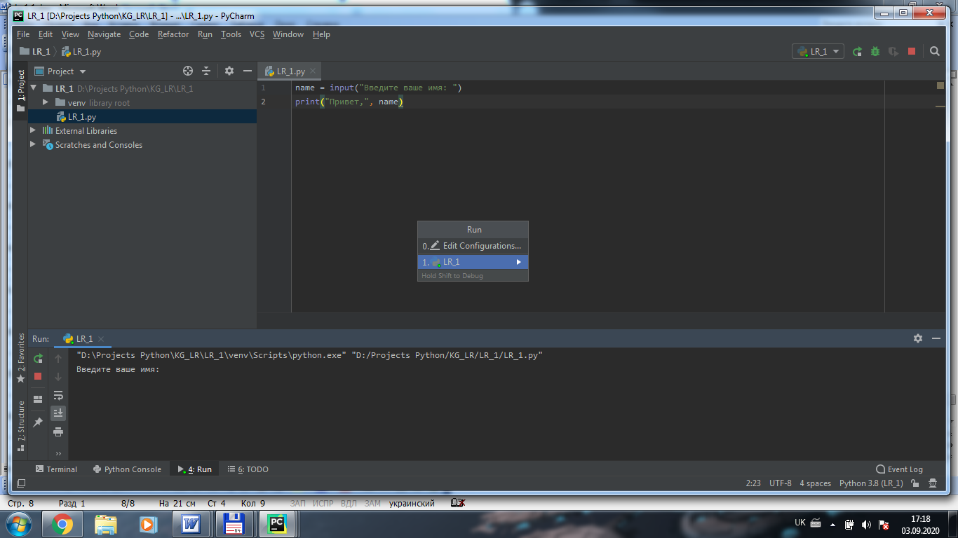
Вітаю, програму створено!

ІІІ. Налаштування оточення проекту.
Спрямовано, перш за все, на встановлення необхідних пакетів та модулів python.
Встановлення модулів здійснюється за допомогою системи управління пакетами pip що має форму командного управління у терміналі python.

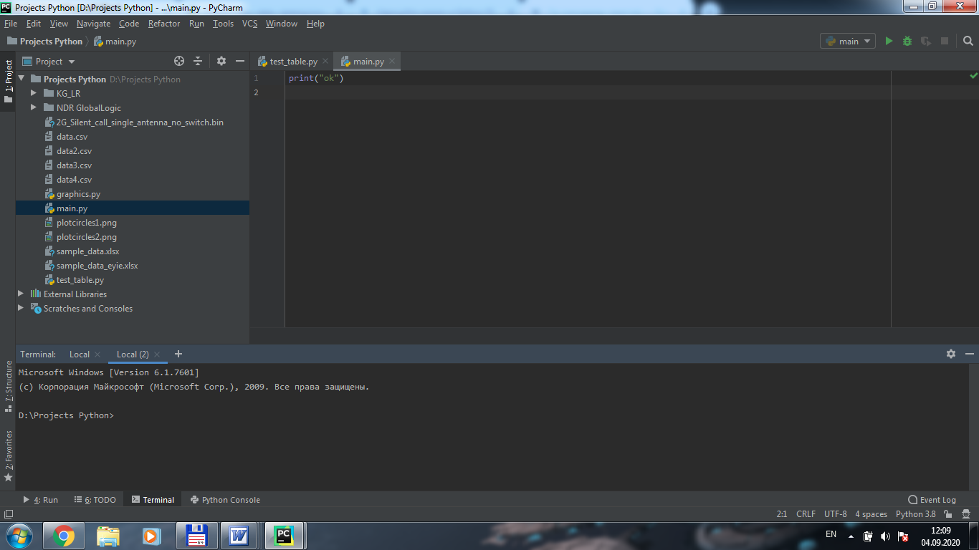

Перелік деяких команд pip:
pip help – допомога щодо доступних команд;
pip install package_name – інсталяція пакету;
pip uninstall package_name – деінсталяція пакету;
pip list – список інстальованих пакетів;
pip show package_name – інформація про інстальований пакет;
pip search - поиск пакетов по имени.
pip install – U оновлення пакетів;

УВАГА!!!
Кожен проект має своє унікальне оточення, тому при створенні нового проекту, або використовуючи наданий проект слід здійснити налаштування оточення, необхідне саме цьому проекту.

Приклад виконання команди pip list.

